**LAPORAN PRAKTIKUM**

**“Pertemuan ke-5: Algoritma Decrease & Conquer”**

Diajukan untuk memenuhi salah satu praktikum Mata Struktur Data Informatika yang di ampu oleh:

 Dwi Normawati, S.T., M.Eng.

Disusun Oleh:

Mohammad Farid Hendianto 2200018401

A / Selasa 07.00– 08.15 Lab. Komputasi Dasar

**PROGRAM STUDI INFORMATIKA**

**UNIVERSITAS AHMAD DAHLAN**

**FAKULTAS TEKNOLOGI INDUSTRI**

**TAHUN 2024**

**DAFTAR ISI**

**PRETEST** 3

**LANGKAH PRAKTIKUM** 6

**POST TEST** 9

# **PRETEST**

1. Jelaskan 2 tahapaan Decrease & Conquer
2. Sebutkan dan jelaskan 3 varian decrease & conquer
3. Jelaskan perbedaan algoritma decrease and conquer dengan divide and conquer!
4. Sebutkan algoritma selain selection sort yang menggunakan Teknik decrease and conquer!

**Jawaban:**

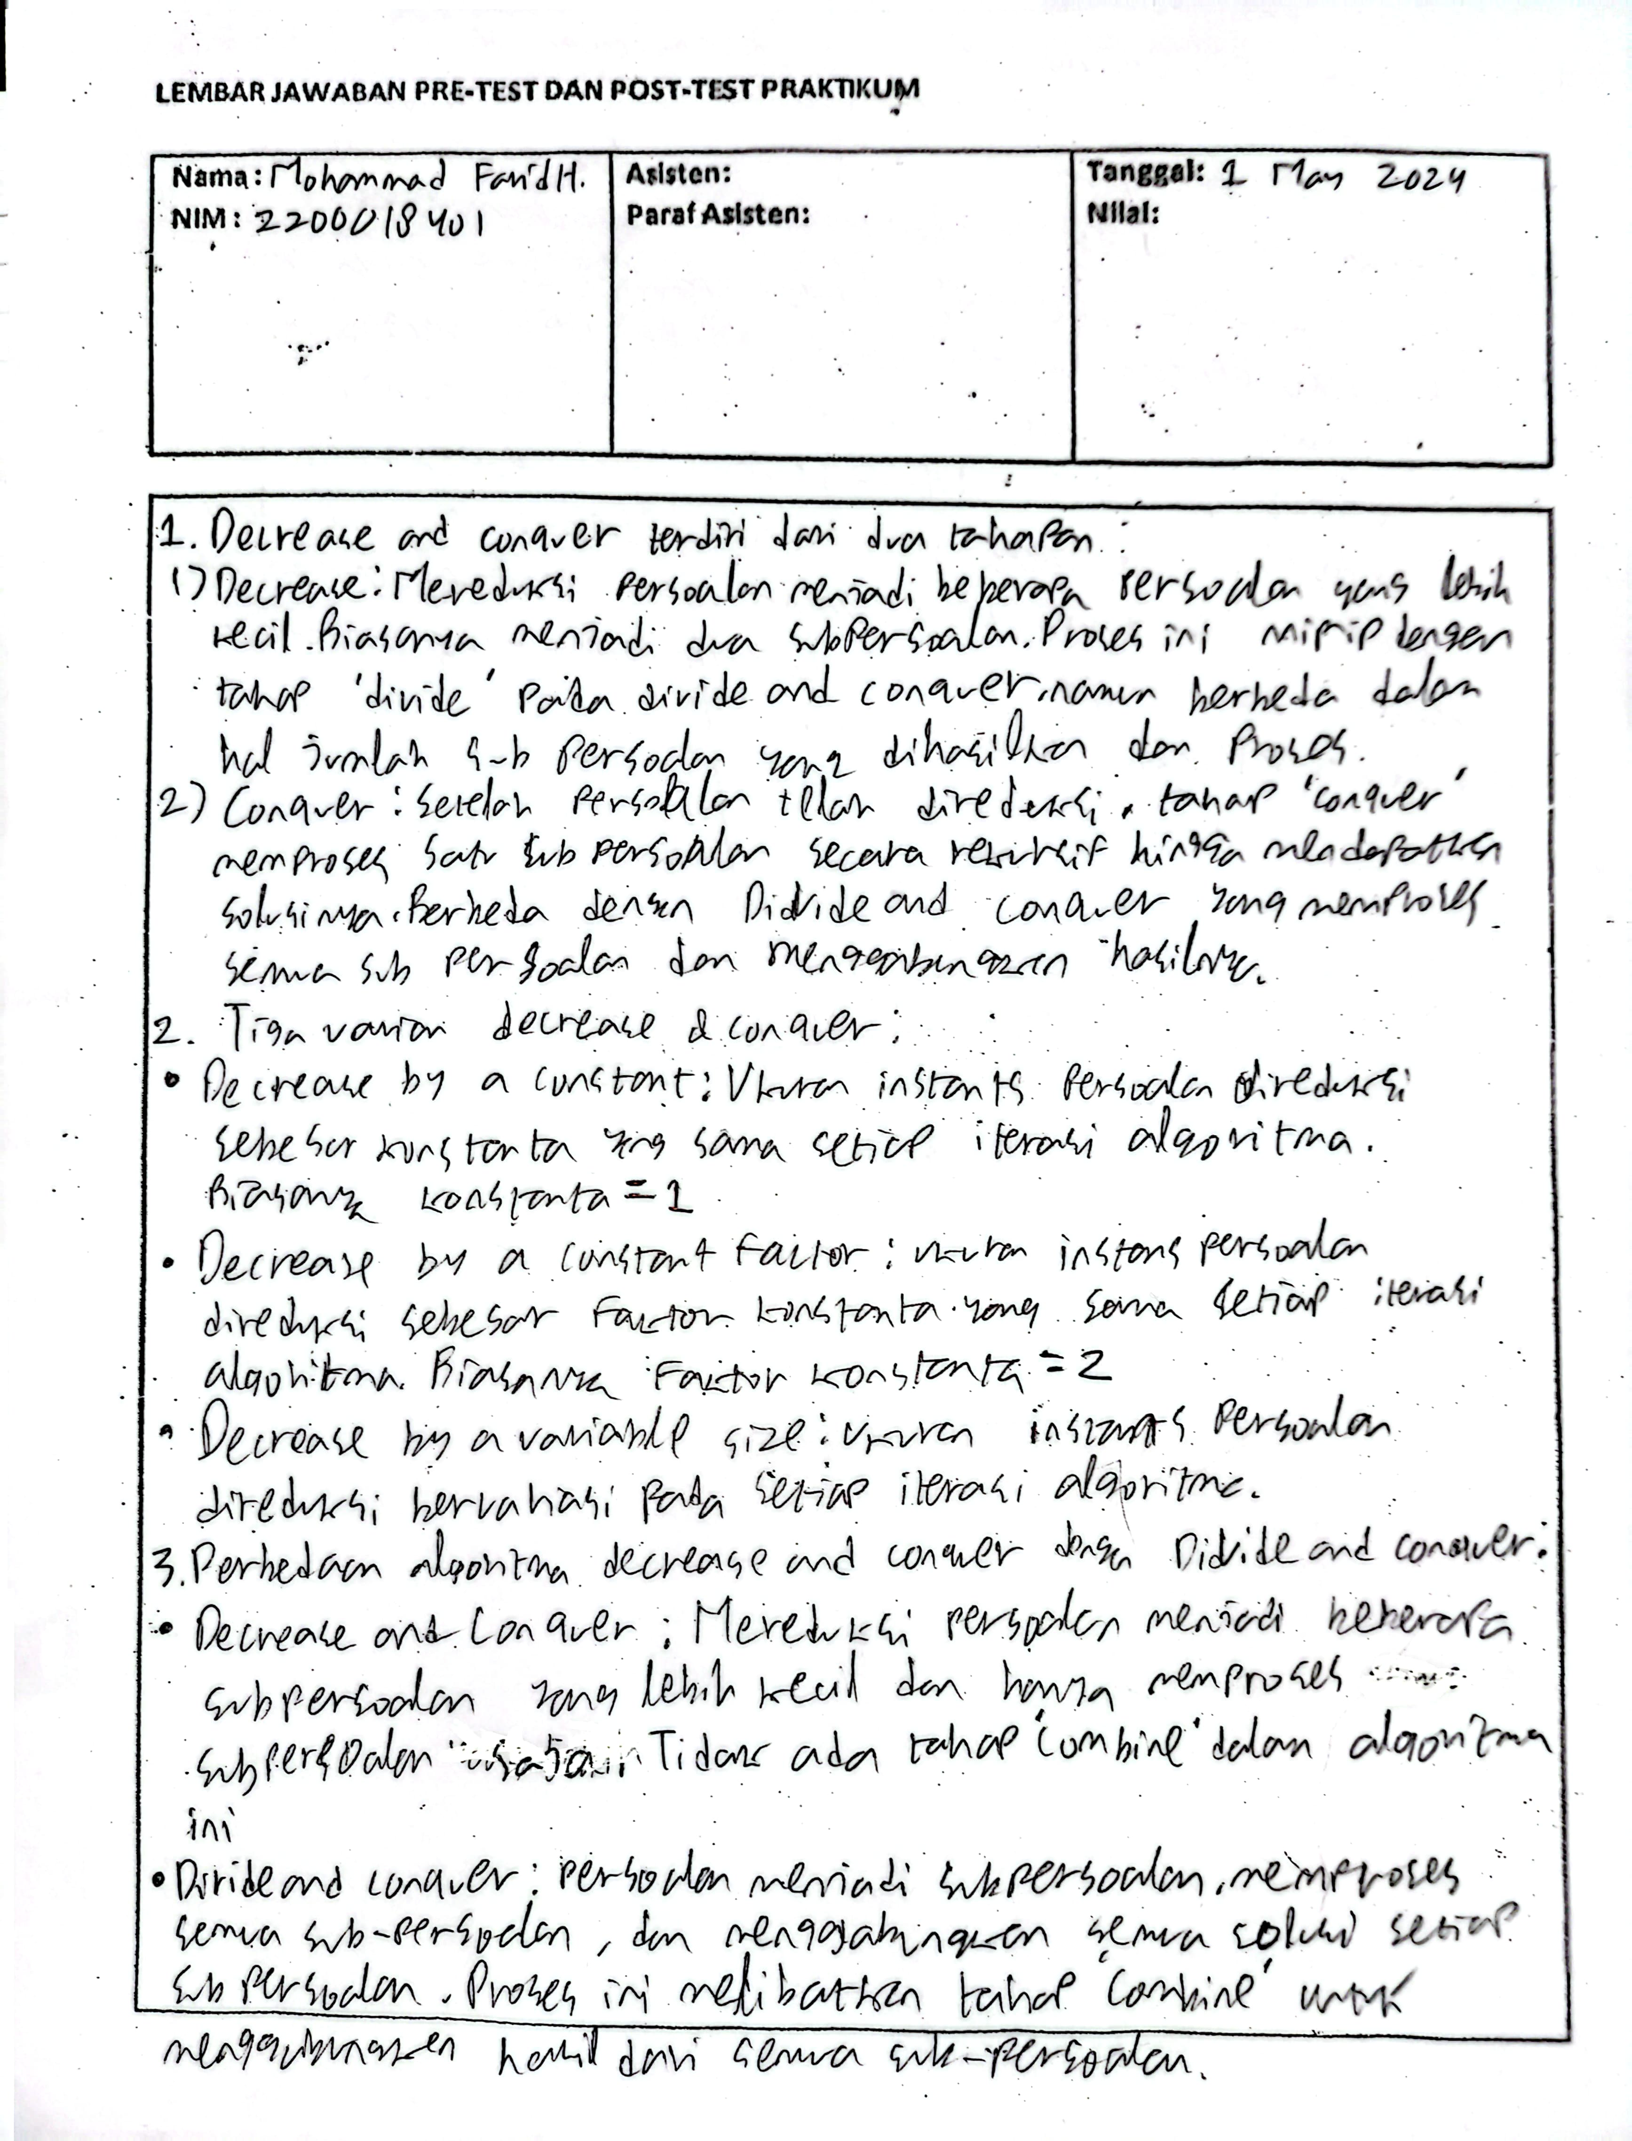

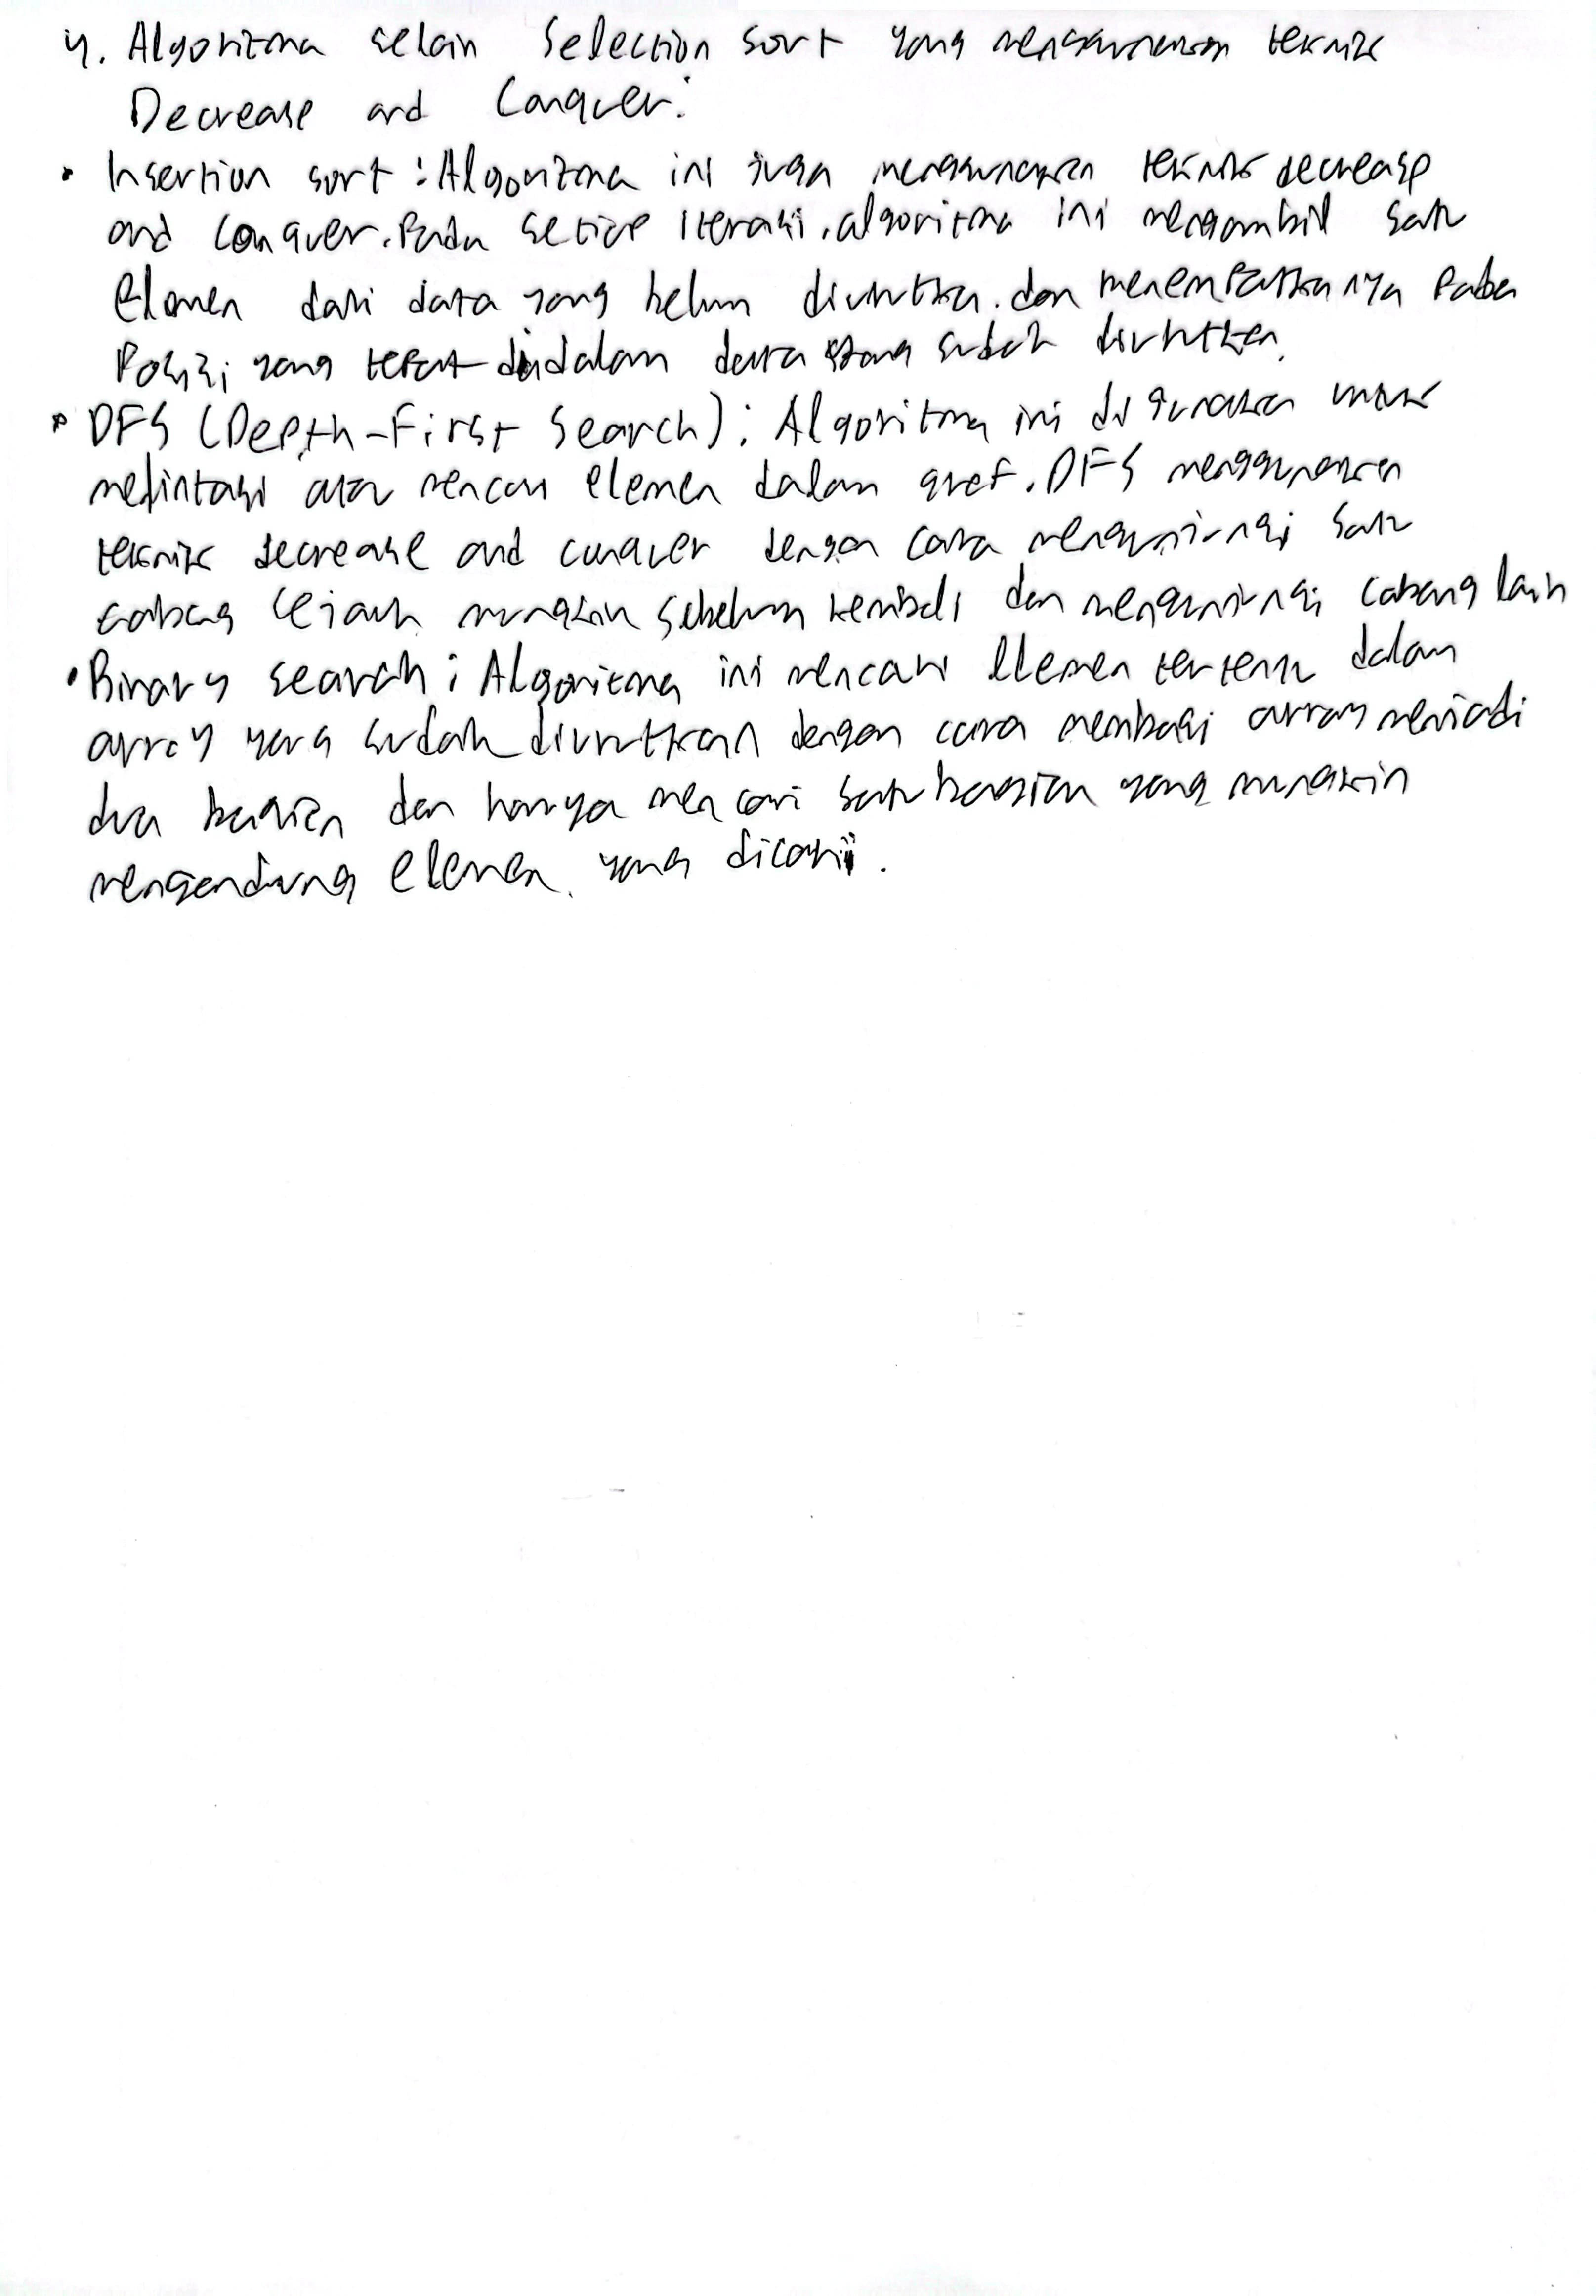

# **LANGKAH PRAKTIKUM**

1. Ketik program selection sort dibawah ini, kemudian lakukan Run program!

Source Kodingan:

|  |
| --- |
| *// C++ program for implementation of selection sort*  #include <bits/stdc++.h>  using namespace std;  void swap(int \**xp*, int \**yp*) {      int temp = \**xp*;      \**xp* = \**yp*;      \**yp* = temp;  }  void selectionSort(int *arr*[], int *n*) {      int i, j, min_idx;  *// One by one move boundary of unsorted subarray*      for (i = 0; i < *n*-1; i++) {  *// Find the minimum element in unsorted array*          min_idx = i;          for (j = i+1; j < *n*; j++)              if (*arr*[j] < *arr*[min_idx])                  min_idx = j;  *// Swap the found minimum element with the first element*          swap(&*arr*[min_idx], &*arr*[i]);      }  }  */* Function to print an array */*  void printArray(int *arr*[], int *size*) {      int i;      for (i=0; i < *size*; i++)          cout << *arr*[i] << " ";      cout << endl;  }  *// Driver program to test above functions*  int main() {      int arr[] = {64, 25, 12, 22, 11};      int n = sizeof(arr)/sizeof(arr[0]);      selectionSort(arr, n);      cout << "Sorted array: \n";      printArray(arr, n);      return 0;  } |

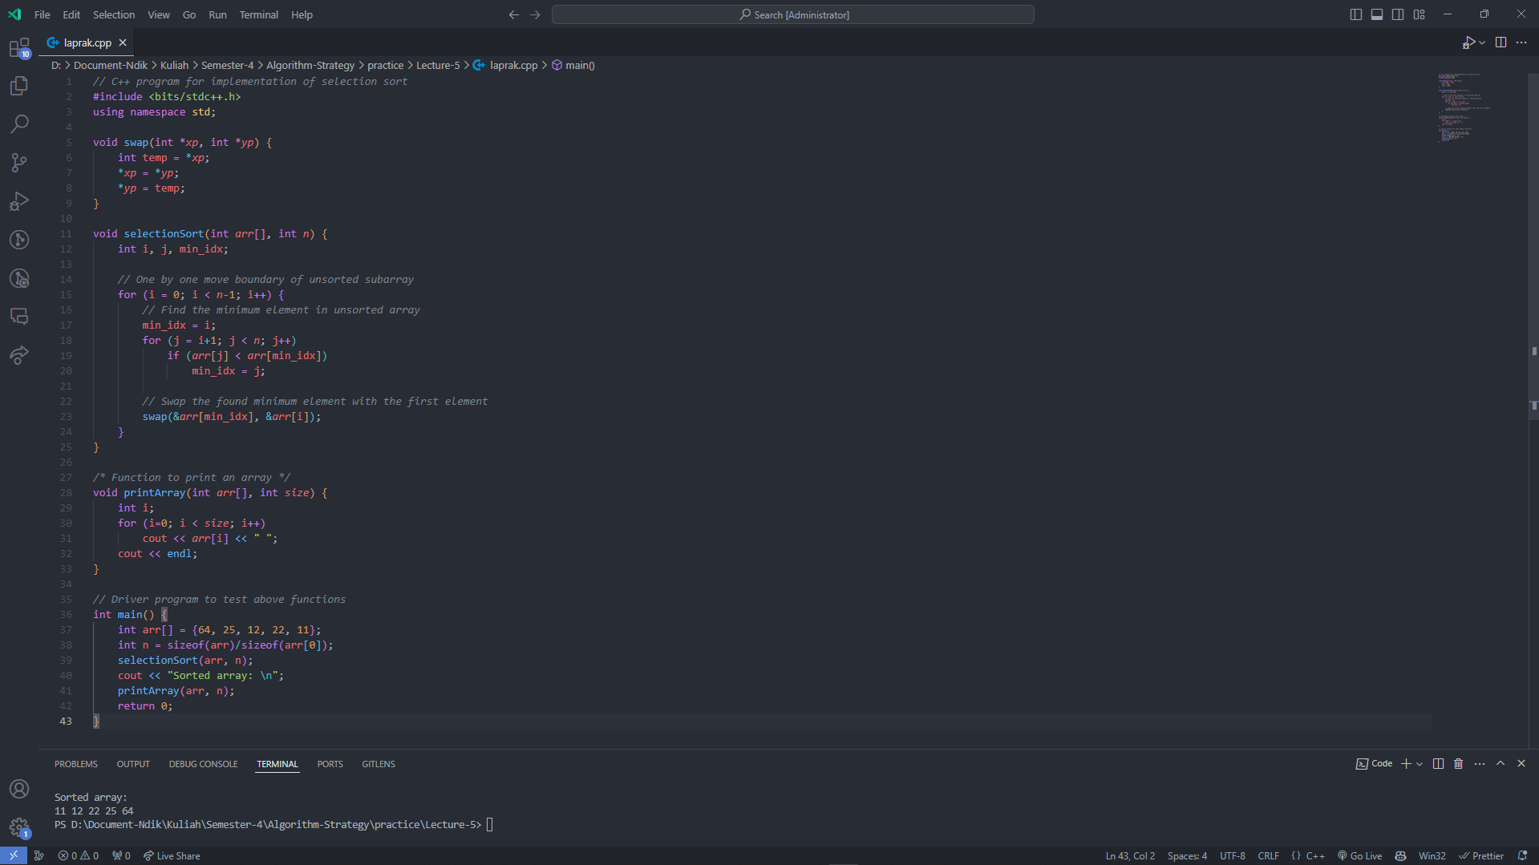

Gambar kodingan beserta hasil eksekusi

1. Kemudian lakukan eksekusi program!

Hasil Eksekusi

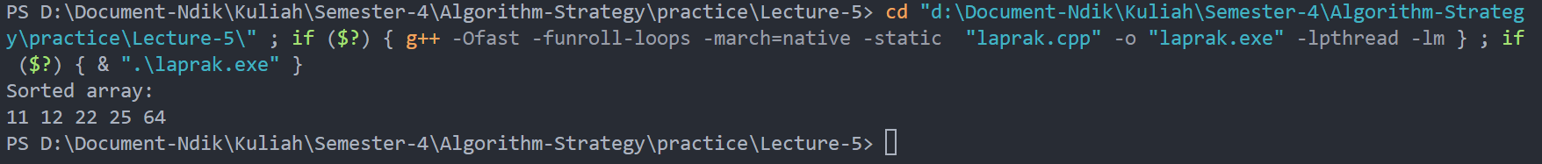

1. Analisis hasil output:

**Misalkan tabel berisi elemen-elemen berikut:**

64 25 12 22 11

**Selection sort (Decrease by a constant)**

Langkah-langkah pengurutan dengan Selection Sort:

* Iterasi 1 (i = 0):

**Mencari Minimum:** Elemen terkecil **(11)** ditemukan pada indeks **4**.

**Penukaran:** Elemen pada indeks 0 **(64)** ditukar dengan elemen terkecil:

**11**  25 12 22 64

* Iterasi 2 (i = 1):

**Mencari Minimum:** Elemen terkecil **(12)** ditemukan pada indeks **2**.

**Penukaran:** Elemen pada indeks **1 (25)** ditukar dengan elemen terkecil:

**11 12** 25 22 64

* Iterasi 3 (i = 2):

**Mencari Minimum:** Elemen terkecil **(22)** ditemukan pada indeks **3**.

**Penukaran:** Elemen pada indeks **2 (25)** ditukar dengan elemen terkecil:

**11 12 22** 25 64

* Iterasi 4 (i = 3):

**Mencari Minimum:** Elemen terkecil **(25)** sudah berada pada posisinya.

Tidak ada penukaran.

* Hasil Akhir (Array Terurut):

**11 12 22 25 64**

Hasilnya akan sama dengan output kodingan



# **POST TEST**

Buatlah output seperti berikut!

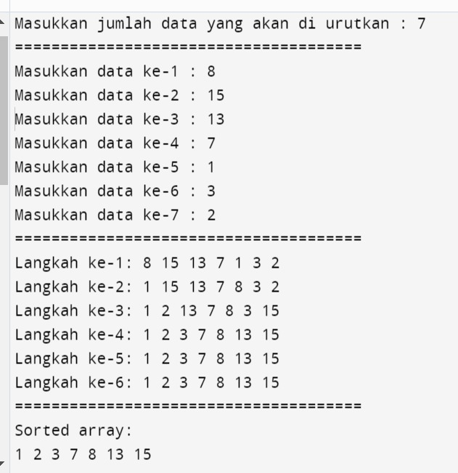

Jawab:

Test unit (copy kan ke dalam input kodingan)

|  |
| --- |
| 7  8  15  13  7  1  3  2 |

Source code:

|  |
| --- |
| #include <bits/stdc++.h>  using namespace std;  void selectionSort(int *arr*[], int *n*) {      int i, j, min_idx;      for (i = 0; i < *n*-1; i++) {          min_idx = i;          for (j = i+1; j < *n*; j++)              if (*arr*[j] < *arr*[min_idx])                  min_idx = j;          swap(*arr*[min_idx], *arr*[i]);          cout << "Langkah ke-" << i+1 << ": ";          for (int k = 0; k < *n*; k++) {              cout << *arr*[k] << " ";          }          cout << endl;      }  }  int main() {      int n;      cout << "Masukkan jumlah data yang akan di urutkan: ";      cin >> n;      int arr[n];      cout << "=====================================" << endl;      for (int i = 0; i < n; i++) {          cout << "Masukkan data ke-" << i+1 << ": ";          cin >> arr[i];      }      cout << "=====================================" << endl;      selectionSort(arr, n);      cout << "=====================================" << endl;      cout << "Sorted array: " << endl;      for (int i = 0; i < n; i++) {          cout << arr[i] << " ";      }      cout << endl;      return 0;  } |

Kodingan di vs code:

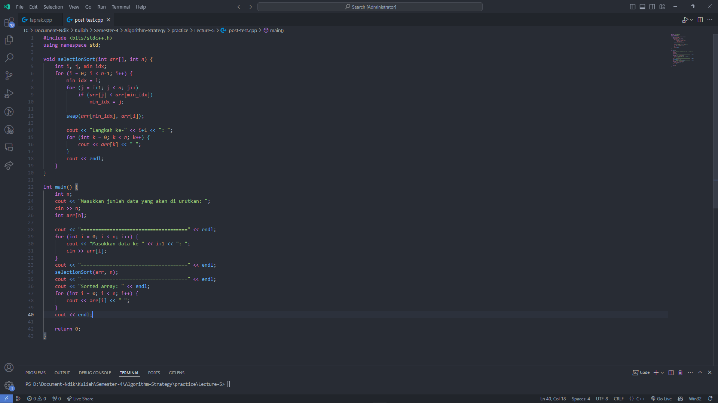

Output:

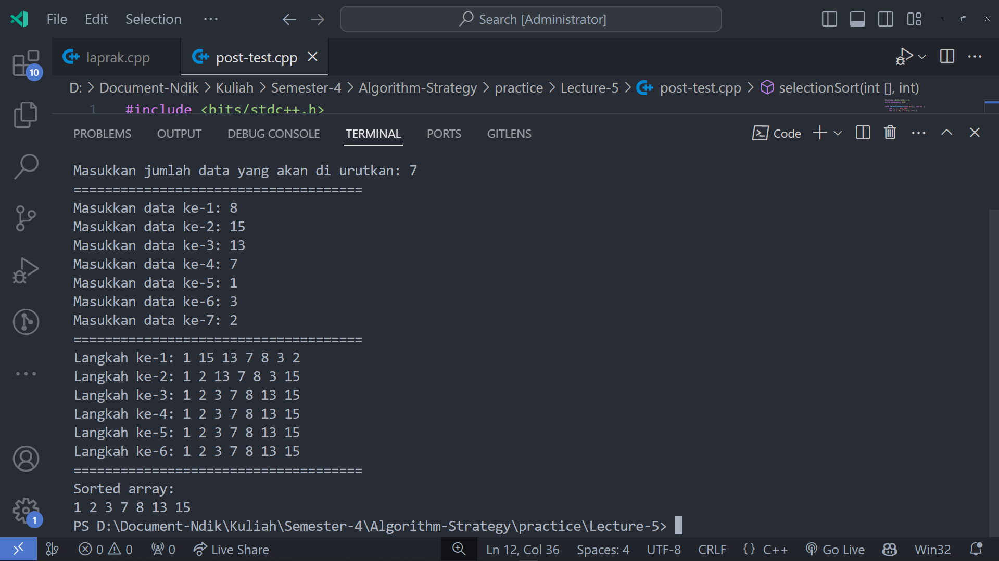

Perbedaan kodingan sebelumnya:

* Menambahkan step by step di dalam fungsi selection sort

Hal ini agar bisa mencetak langkah ke- (i+1) dan bagaimana isi array melakukan eksekusi step bystep

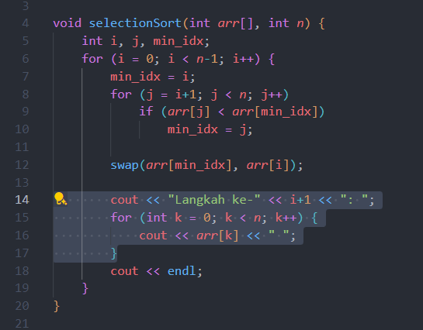

Tambahkan solusi step by step agar mengetahui eksekusi di dalam array

* Input dinamis

Karena ini berbentuk array, diperlukan inisialisasi jumlah data kemudian baru masukkan data satu persatu dengan perulangan

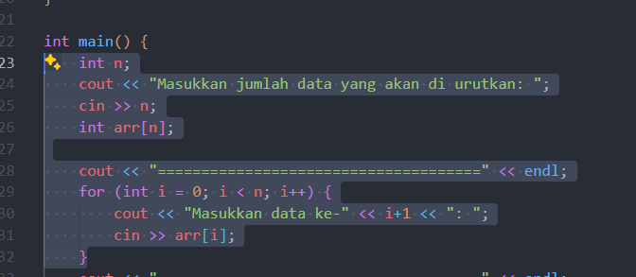

* Perbedaan lainnya kurang lebih sama, saya tidak menginisialisasi fungsi swap (karena sudah ada di c++, jadi tidak perlu dibuat lagi fungsinya), dan penambahkan break menggunakan “==============”